益阳市2012年普通初中毕业学业考试试卷
数 学

注意事项：1. 本学科试卷分试题卷和答题卡两部分；
2. 请将姓名、准考证号等相关信息按要求填写在答题卡上；
3. 请按答题卡上的注意事项在答题卡上作答，答在试题卷上无效；
4. 本学科为闭卷考试，考试时量为90分钟，卷面满分为120分；
5. 考试结束后，请将试题卷和答题卡一并交回。
试 题 卷
一、选择题（本大题共8小题，每小题4分，共32分．在每小题给出的四个选项中，只有一项是符合题目要求的）
1．的绝对值等于
A． B． C． D．
2．下列计算正确的是
A．2a+3b=5ab B．
C． D．
3．下列图案中是中心对称图形但不是轴对称图形的是
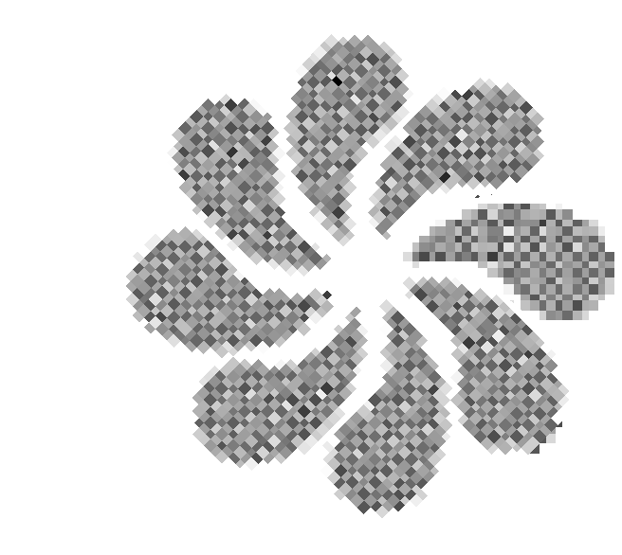
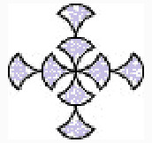

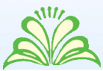

A． B． C． D．
4．已知一组数据：12，5，9，5，14，下列说法不正确的是
A．平均数是9 B．中位数是9 C．众数是5 D．极差是5
5．下列命题是假命题的是
A．中心投影下，物高与影长成正比 B．平移不改变图形的形状和大小
C．三角形的中位线平行于第三边 D．圆的切线垂直于过切点的半径
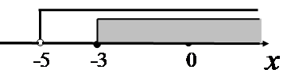
6．如图，数轴上表示的是下列哪个不等式组的解集
A． B． C． D．
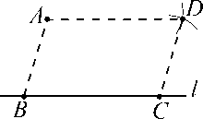
7．如图，点A是直线l外一点，在l上取两点B、C，分别以A、C为圆心，BC、AB长为半径画弧，两弧交于点D，分别连结AB、AD、CD，则四边形ABCD一定是
A．平行四边形 B．矩形
C．菱形 D．梯形
8．在一个标准大气压下，能反映水在均匀加热过程中，水的温度（T）随加热时间（t）变化的函数图象大致是
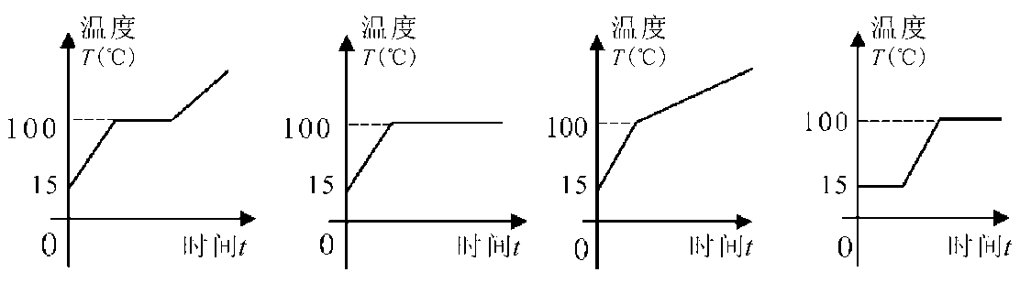

A． B． C． D．
二、填空题（本大题共5小题，每小题4分，共20分．把答案填在答题卡中对应题号后的横线上）
9．今年益阳市初中毕业生约为33000人，将这个数据用科学记数法可记为 ．
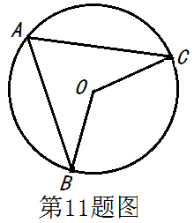
10．写出一个在实数范围内能用平方差公式分解因式的多项式： ．
11．如图，点A、B、C在圆O上，∠A=60°，则∠BOC = 度．
12．有长度分别为2cm，3cm，4cm，7cm的四条线段，任取其中三条能组成三角形的概率是 ．
13．反比例函数的图象与一次函数的图象的一个交点是(1，)，则反比例函数的解析式是 ．
三、解答题（本大题共2小题，每小题6分，共12分）
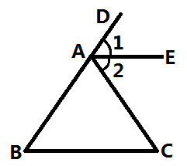14．计算代数式 的值，其中，，．
第15题图

15．如图，已知AE∥BC，AE平分∠DAC.
求证：AB=AC．
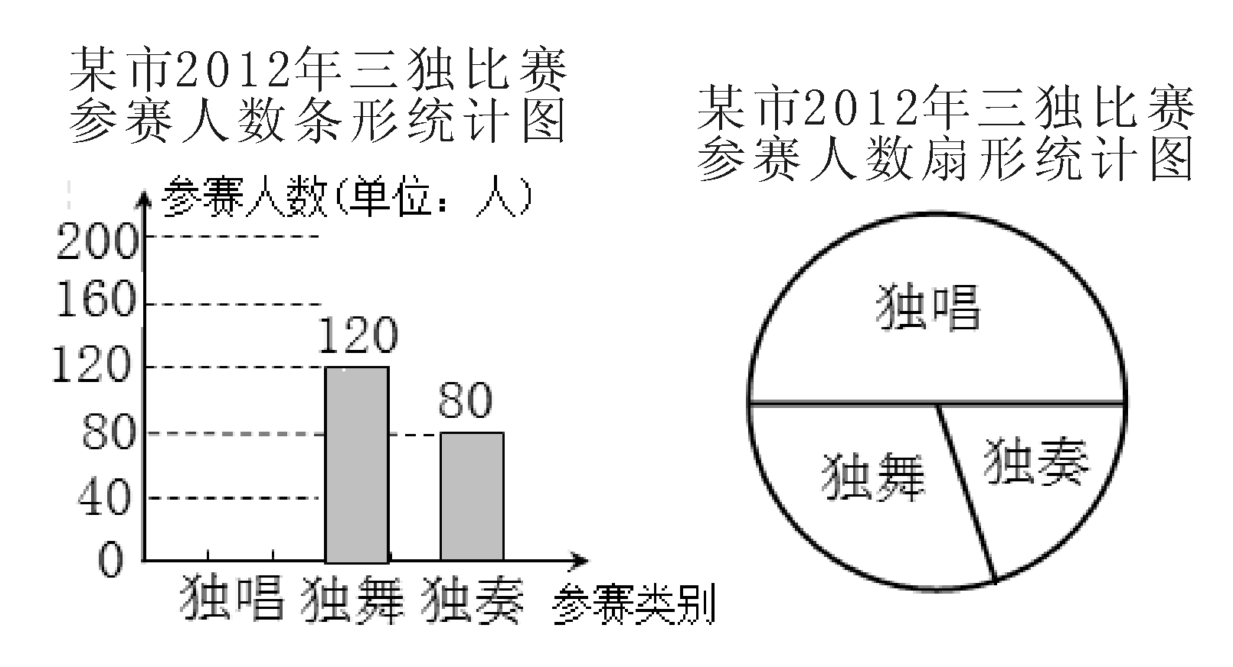四、解答题（本大题共3小题，每小题8分，共24分）[来源:学科网ZXXK]
30%
16．某市每年都要举办中小学三独比赛（包
括独唱、独舞、独奏三个类别），右图是
该市2012年参加三独比赛的不完整的
参赛人数统计图．
（1）该市参加三独比赛的总人数是
人，图中独唱所在扇形的圆心角的
度数是 度，并把条形统计图补充完整；
（2）从这次参赛选手中随机抽取20人调查，其中有9人获奖，请你估算今年全市约有多少人获奖？

17．超速行驶是引发交通事故的主要原因之一．上周末，小明和三位同学尝试用自己所学的知识检测车速，如图，观测点设在A处，离益阳大道的距离（AC）为30米．这时，一辆小轿车由西向东匀速行驶，测得此车从B处行驶到C处所用的时间为8秒，∠BAC=75°．
（1）求B、C两点的距离；
（2）请判断此车是否超过了益阳大道60千米／小时的限制速度？
（计算时距离精确到1米，参考数据：sin75°≈0.9659， cos75°≈0.2588， tan75°≈3.732，
，60千米／小时≈16.7米／秒）
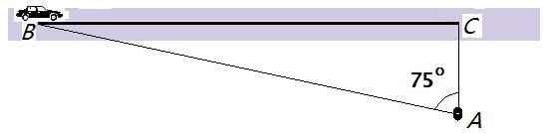

18．为响应市政府“创建国家森林城市”的号召，某小区计划购进A、B两种树苗共17棵，已知A种树苗每棵80元，B种树苗每棵60元．
（1）若购进A、B两种树苗刚好用去1220元，问购进A、B两种树苗各多少棵？
（2）若购买B种树苗的数量少于A种树苗的数量，请你给出一种费用最省的方案，并求出该方案所需费用．

五、解答题（本大题共2小题，每小题10分，共20分）
19．观察图形，解答问题：
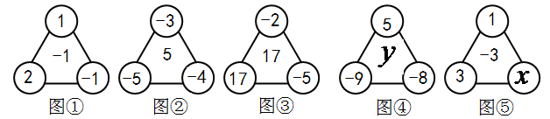
y
x

（1）按下表已填写的形式填写表中的空格：
 | 图① | 图② | 图③
三个角上三个数的积 | 1×(－1)×2=－2 | (－3)×(－4)×(－5)=－60
三个角上三个数的和 | 1＋(－1)＋2=2 | (－3)＋(－4)＋(－5)=－12
积与和的商 | －2÷2=－1,
（2）请用你发现的规律求出图④中的数y和图⑤中的数x．

20．已知：如图，抛物线与轴交于点A（，0）和点B，将抛物线沿轴向上翻折，顶点P落在点P＇（1，3）处．
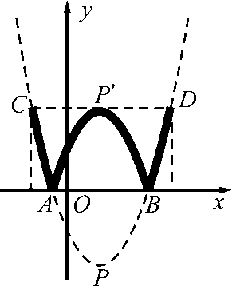
（1）求原抛物线的解析式；
（2）学校举行班徽设计比赛，九年级5班的小明在解答此题时顿生灵感：过点P＇作轴的平行线交抛物线于C、D两点，将翻折后得到的新图象在直线CD以上的部分去掉，设计成一个“W”型的班徽，“5”的拼音开头字母为W，“W”图案似大鹏展翅，寓意深远；而且小明通过计算惊奇的发现这个“W”图案的高与宽(CD)的比非常接近黄金分割比（约等于0.618）．请你计算这个“W”图案的高与宽的比到底是多少？（参考数据：，，结果可保留根号）

六、解答题（本题满分12分）
21．已知：如图1，在面积为3的正方形ABCD中，E、F分别是BC和CD边上的两点，AE⊥BF于点G，且BE=1．
（1）求证：△ABE≌△BCF；
（2）求出△ABE和△BCF重叠部分（即△BEG）的面积；
（3）现将△ABE绕点A逆时针方向旋转到△AB＇E＇（如图2），使点E落在CD边
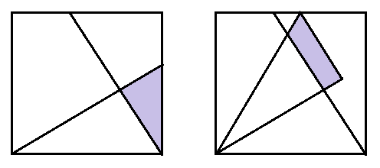上的点E＇处，问△ABE在旋转前后与△BCF重叠部分的面积是否发生了变化？请说明理由．



